**Car Center**

**Servicio de Mantenimiento:**

CAR CENTER es un taller que atiende a sus clientes a nivel nacional, prestando el servicio de reparación de vehículos con mecánicos altamente calificados y proporcionando todos los repuestos necesarios en el mantenimiento.

El taller provee a sus CLIENTES una plataforma donde pueden registrarse e inscribir sus VEHICULOS. De esta manera, cuando el cliente requiere un mantenimiento, puede solicitarlo a través de la plataforma e incluso subir fotos del estado de su vehículo para que pueda iniciarse una valoración del arreglo.

Cuando llega una solicitud de mantenimiento, se asigna a un MECÁNICO (libre) para que se encargue de evaluar los daños, determinar los repuestos que se requieren, determinar los diferentes servicios a ejecutar, estimar el tiempo que llevará el trabajo y el valor de la mano de obra. Toda esta información estará disponible en línea para que el CLIENTE tenga conocimiento del estado del mantenimiento y del monto de su cuenta en cualquier momento.

Durante la prestación del mantenimiento puede surgir la necesidad de otros repuestos y de otros servicios. Cuando esto ocurra se debe incluir el nuevo repuesto y/o servicio al mantenimiento, e informar a través de mensajes de texto al CLIENTE para que revise su nuevo estado de cuenta. El CLIENTE puede establecer un límite al presupuesto que tiene para el mantenimiento y la aplicación emitirá una alerta a través de mensaje de texto cuando ese límite se supere.

**Facturación:**

Dado el número de identificación del CLIENTE se genera una FACTURA para el cliente, la cual incluye el cobro de todos los MANTENIMIENTOS es estado “*terminado*”. La FACTURA debe contener todos los datos del cliente (primer nombre, segundo nombre, primer apellido, segundo apellido, , tipo de documento, documento, celular, dirección y correo electrónico), los datos del mecánico que hizo el mantenimiento (primer nombre, segundo nombre, primer apellido, segundo apellido, , tipo de documento, documento, celular, dirección y correo electrónico, estado), el desglose de los repuestos utilizados (precio por unidad, número de unidades, descuento), el desglose de servicios (precio de la mano de obra, descuento), y el total de la factura.

A este total se le aplica el 19 % de IVA.

En la facturación se debe tener en cuenta:

* Se aplica un descuento del 50% sobre los servicios de mano de obra cuando el valor total de los repuestos sea superior a $3.000.000.
* El valor de mano de obra de cada uno de los tipos de servicio tiene un valor mínimo y máximo definido.
* No se debe emitir facturas que superen el presupuesto que estableció el CLIENTE (en caso de que él haya establecido ese límite).

**Prueba Técnica**

Dado el caso de negocio Car Center, completar las siguientes actividades:

**BASE DE DATOS**

1. Extienda el modelo de tablas, para que soporte el módulo de facturación de Car Center.

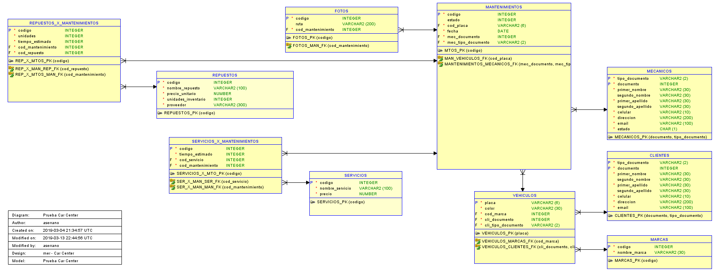

**JAVA**

1. Construya una aplicación web que implemente un formulario de ingreso de datos sobre la tabla ***MECANICOS***. Tener presente validaciones de obligatoriedad de datos y que el email tenga un formato valido. La operación de inserción debe realizarla en un procedimiento almacenado (PL/SQL) que invoque desde el back de la aplicación.
2. Para la asignación de mecánicos, implemente un formulario que liste los mecánicos disponibles en orden de prioridad:
3. Los mecánicos deben estar libres en este instante
4. La prioridad se define según la asignación en el último mes, contado en horas. Tiene mayor prioridad el que menos asignación haya tenido.
5. Listar los primeros 10 mecánicos.

Notas importantes:

* La aplicación debe ser **web**, haciendo uso del framework o librería de su preferencia para el Front.
* La idea es validar su conocimiento en el lenguaje, por tanto no se recomienda hacer uso de generadores de código, mas allá del mapping de la BD